你应该知道的浮点数基础知识
http://blog.jobbole.com/86371/

一个有趣的实验

本文从一个有趣而诡异的实验开始。最早这个例子博主是从 Stackoverflow(http://stackoverflow.com/questions/9314534/why-does-changing-0-1f-to-0-slow-down-performance-by-10x)上的一个问题中看到的。为了提高可读性，博主这里做了改写，简化成了以下两段代码：

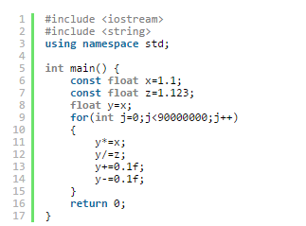
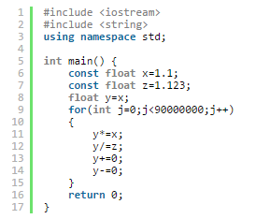

上面两段代码的唯一差别就是第一段代码中y+=0.1f，而第二段代码中是y+=0。由于y会先加后减同样一个数值，照理说这两段代码的作用和效率应该是完全一样的,当然也是没有任何逻辑意义的。假设现在我告诉你：其中一段代码的效率要比另一段慢7倍。想必读者会认为一定是y+=0.1f的那段慢，毕竟它和y+=0相比看上去要多一些运算。但是，实验结果，却出乎意料， y+=0的那段代码比y+=0.1f足足慢了7倍。 世界观被颠覆了有木有？博主是在自己的Macbook Pro上进行的测试，有兴趣的读者也可以在自己的笔记本上试试。（只要是支持SSE2指令集的CPU都会有相似的结果）。

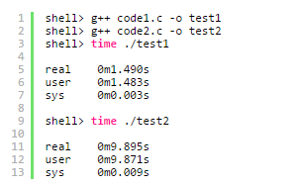
当然 原文中的投票最高的回答解释的非常好，但博主第一次看的时候是一头雾水，因为大部分基础知识已经还给大学老师了。所以，本着知其然还要知其所以然的态度，博主做了一个详尽的分析和思路整理过程。也希望读者能够从0开始解释这个诡异现象的原因。

复习浮点数的二进制转换

现在让我们复习大学计算机基础课程。如果你熟练掌握了浮点数向二进制表达式转换的方法，那么你可以跳过这节。
我们先来看下浮点数二进制表达的三个组成部分。

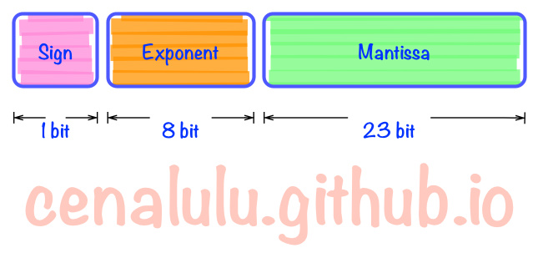

三个主要成分是：

- Sign（1bit）：表示浮点数是正数还是负数。0表示正数，1表示负数
- Exponent（8bits）：指数部分。类似于科学技术法中的M*10^N中的N，只不过这里是以2为底数而不是10。需要注意的是，这部分中是以2^7-1即127，也即01111111代表2^0，转换时需要根据127作偏移调整。
- Mantissa（23bits）：基数部分。浮点数具体数值的实际表示。

下面我们来看个实际例子来解释下转换过程。
Step 1 改写整数部分
以数值5.2为例。先不考虑指数部分，我们先单纯的将十进制数改写成二进制。
整数部分很简单，5.即101.。

Step 2 改写小数部分
小数部分我们相当于拆成是2^-1一直到2^-N的和(乘R取整法)。例如：
0.2 = 0.125+0.0625+0.007825+0.00390625即(2^-3)+(2^-4)+(2^-7)+(2^-8)….，也即.00110011001100110011

Step 3 规格化
现在我们已经有了这么一串二进制101.00110011001100110011。然后我们要将它规格化，也叫Normalize。其实原理很简单就是保证小数点前只有1个bit。于是我们就得到了以下表示：1.0100110011001100110011 *(2^2)。到此为止我们已经把改写工作完成，接下来就是要把bit填充到三个组成部分中去了。

Step 4 填充
指数部分（Exponent）：之前说过需要以127作为偏移量调整。因此2的2次方，指数部分偏移成2+127即129，表示成10000001填入。
整数部分（Mantissa）：除了简单的填入外，需要特别解释的地方是1.010011中的整数部分1在填充时被舍去了。因为规格化后的数值整部部分总是为1。那大家可能有疑问了，省略整数部分后岂不是1.010011和0.010011就混淆了么？其实并不会，如果你仔细看下后者：会发现他并不是一个规格化的二进制，可以改写成1.0011 * 2^-2。所以省略小数点前的一个bit不会造成任何两个浮点数的混淆。
具体填充后的结果见下图
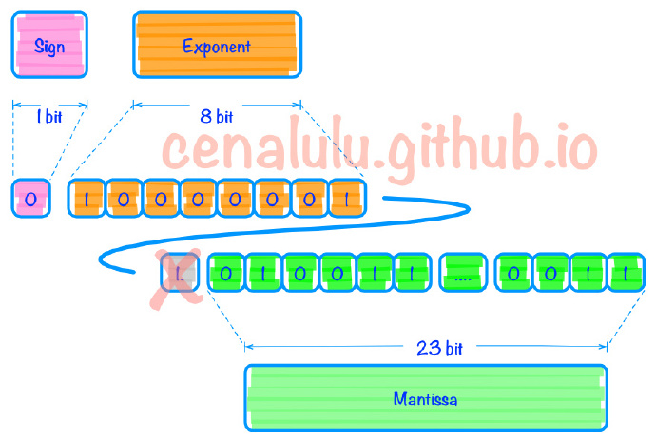

练习：如果想考验自己是否充分理解这节内容的话，可以随便写一个浮点数尝试转换。通过 浮点二进制转换工具可以验证答案。

浮点数值 = (1+M*(2^-23))*2^(E-127)

什么是Denormalized Number

了解完浮点数的表达以后，不难看出浮点数的精度和指数范围有很大关系。最低不能低过2^-7-1最高不能高过2^8-1(我没看懂原文意思，应该是不能低过-((2^7)-1)，即-127，最高不能高过2^(8-1)，即128)（其中剔除了指数部分全0和全1的特殊情况）。
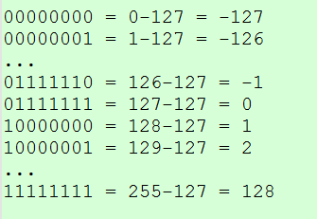

如果超出表达范围那么不得不舍弃末尾的那些小数，我们成为overflow和underflow。甚至有时舍弃都无法表示，例如当我们要表示一个：1.00001111*2^-7这样的超小数值的时候就无法用规格化数值表示（能表示吧，为什么作者说无法表示呢），如果不想点其他办法的话，CPU内部就只能把它当做0来处理。那么，这样做有什么问题呢？最显然易见的一种副作用就是：当多次做低精度浮点数舍弃后，就会出现除数为0的exception，导致异常。当然精度失准严重起来也可以要人命，以下这个事件摘自wikipedia

On 25 February 1991, a loss of significance in a MIM-104 Patriot missile battery prevented it intercepting an incoming Scud missile in Dhahran, Saudi Arabia, contributing to the death of 28 soldiers from the U.S. Army’s 14th Quartermaster Detachment.[25] See also: Failure at Dhahran

于是乎就出现了Denormalized Number（后称非规格化浮点）。他和规格浮点的区别在于，规格浮点约定小数点前一位默认是1。而非规格浮点约定小数点前一位可以为0，这样小数精度就相当于多了最多2^22范围。（百度：非规格化浮点数(denormalized number,a.k.a. subnormal number)是指的计算机中处理的一类特殊浮点数。在规格化浮点数中，浮点数的尾数不应当包含前导0。如果全部用十进制表示，对于类似0.0123的浮点数，规格化的表示应为1.23e-2。但对于某些过小的数，如1.23e-130，允许的阶数位数不能满足阶数大小的需要，这时可能就会在尾数前添加前导0，如将其表示为0.000123e-126。）

但是，精度的提升是有代价的。由于CPU硬件只支持，或者默认对一个32bit的二进制使用规格化解码。因此需要支持32bit非规格数值的转码和计算的话，需要额外的编码标识，也就是需要额外的硬件或者软件层面的支持。以下是wiki上的两端摘抄，说明了非规格化计算的效率非常低。一般来说，由软件对非规格化浮点数进行处理将带来极大的性能损失，而由硬件处理的情况会稍好一些，但在多数现代处理器上这样的操作仍是缓慢的。极端情况下，规格化浮点数操作可能比硬件支持的非规格化浮点数操作快100倍。

For example when using NVIDIA’s CUDA platform, on gaming cards, calculations with double precision take 3 to 24 times longer to complete than calculations using single precision.

如果要解释为什么有如此大的性能损耗，那就要需要涉及电路设计了，超出了博主的知识范围。当然万能的wiki也是有答案的(
https://en.wikipedia.org/wiki/Floating_point#Floating-point_arithmetic_operations)，有兴趣的读者可以自行查阅。

回到实验

总上面的分析中我们得出了以下结论：

- 浮点数表示范围有限，精度受限于指数和底数部分的长度，超过精度的小数部分将会被舍弃（underflow）
- 为了表示更高精度的浮点数，出现了非规格化浮点数，但是他的计算成本非常高。

于是我们就可以发现通过几十上百次的循环后，y中存放的数值无限接近于零。CPU将他表示为精度更高的非规格化浮点。而当y+0.1f时为了保留更重要的底数部分，之后无限接近0（也即y之前存的数值）被舍弃，当y-0.1f后，y又退化为了规格化浮点数。并且之后的每次y*x和y/z时，CPU都执行的是规划化浮点运算。

而当y+0，由于加上0值后的y仍然可以被表示为非规格化浮点，因此整个循环的四次运算中CPU都会使用非规格浮点计算，效率就大大降低了。

其他

当然，也有在程序内部也是有办法控制非规范化浮点的使用的。在相关程序的上下文中加上fesetenv(FE_DFL_DISABLE_SSE_DENORMS_ENV);就可以迫使CPU放弃使用非规范化浮点计算，提高性能。我们用这种办法修改上面实验中的代码后，y+=0的效率就和y+=0.1f就一样了。甚至还比y+=0.1f更快了些，世界观又端正了不是么:) 修改后的代码如下
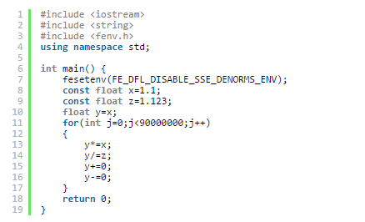

Reference

什么是非规格化浮点数
Why does changing 0.1f to 0 slow down performance by 10x?
IEEE floating point
Floating point
Denormal number

